

夏の兆し

**亀城公園自然観察会**

５月の亀城公園とその周辺では、ホオジロやウグイス・セッカなどの小鳥類が、繁殖に忙しい時期です。逢妻川の土手を綺麗に彩るヒサウチソウ、セイヨウヒキヨモギなどに、出会うことができます。チョウやトンボなどの虫たちも、あちらこちらで活動しています。

クイズやネイチャーゲーム、自然の遊び、昔のお話なども楽しみます。「ちょっと早い『夏の兆し』を感じながら、みんなで楽しく【お散歩】しませんか？

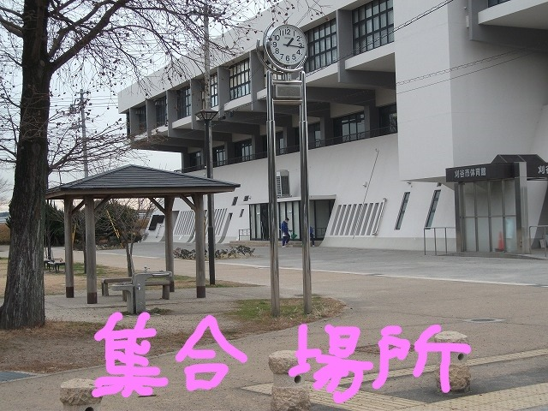

開 催 日：令和７年　５月１７日（土）

集合時刻：９時３０分（出発 ９時４５分）

解散時刻：１２時ごろ

場　　所：亀城公園とその周辺

集合場所：（亀城公園）刈谷市体育館南　東屋・時計塔前

＜集合場所＞

参 加 費：無料

参加方法：当日、集合場所に集合（小学生以下は保護者同伴）

持物服装：飲料水、双眼鏡や帽子が有るとよい（双眼鏡は貸出あります）

会出会いそうな生き物

歩く服装（長袖、長ズボン着用）

雨　　天：中止（少雨なら実施します）

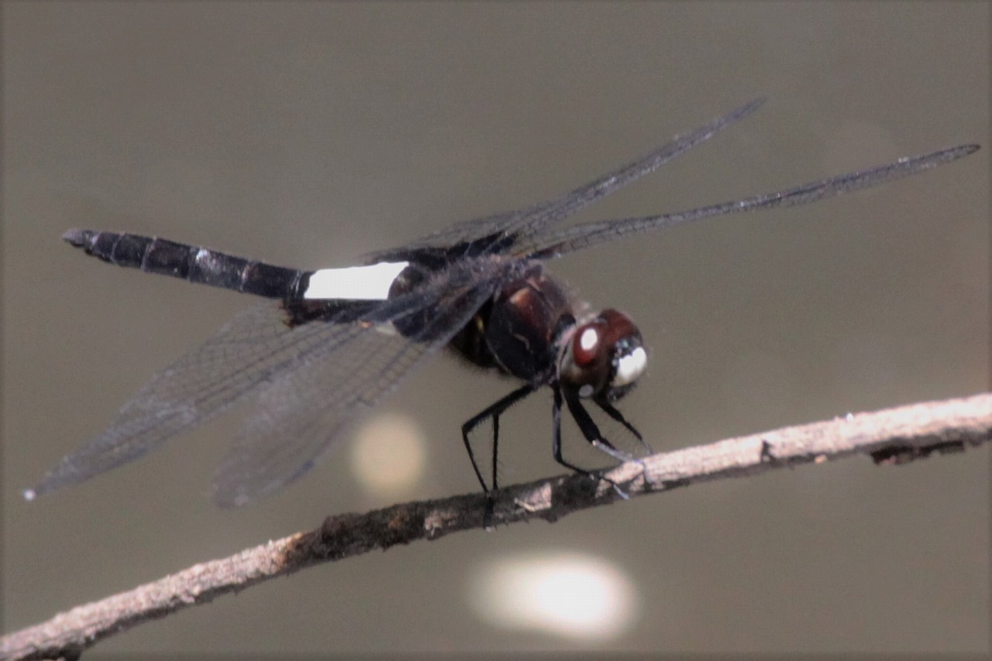

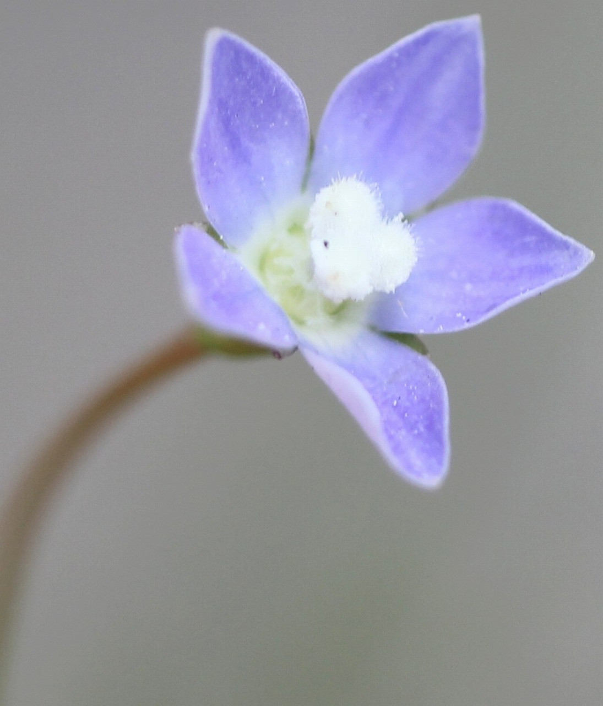

出

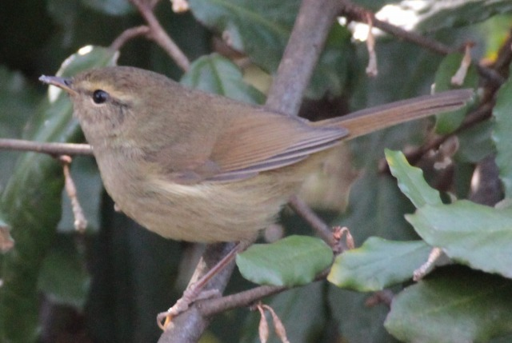

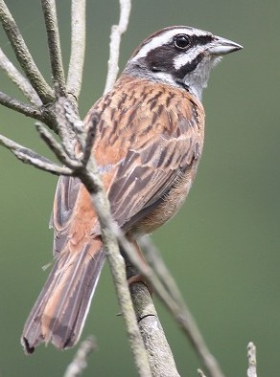

ヒナギキョウ

ホオジロ

ウグイス

コシアキトンボ



詳細は

亀城公園自然観察会

URL [**https://tsunagaru.genki365.net/G0001090/**](https://tsunagaru.genki365.net/G0001090/)

お問い合わせ

西三河自然観察会　中川　秀彦

℡：０８０－５１３４－１７９９

今後の開催予定日

＜いずれも第３土曜日です＞

１０月１８日(土)：秋見つけ

１２月２０日(土)：冬の訪れ

主催：西三河自然観察会・亀城公園自然観察会 / 後援：刈谷市教育委員会